Srijeda, 28.04.2021.

**GLAZBENA KREATIVNOST: Učimo brojalicu : Ide maca oko tebe**

Učimo novu brojalicu. Odrasla osoba nekoliko puta pročita brojalicu a učenik plješće po ritmu. Nakon dva čitanja učenik samostalno pokušava izvesti brojalicu.

L.V:-Pogledaj brojalicu. Pročitaj je.

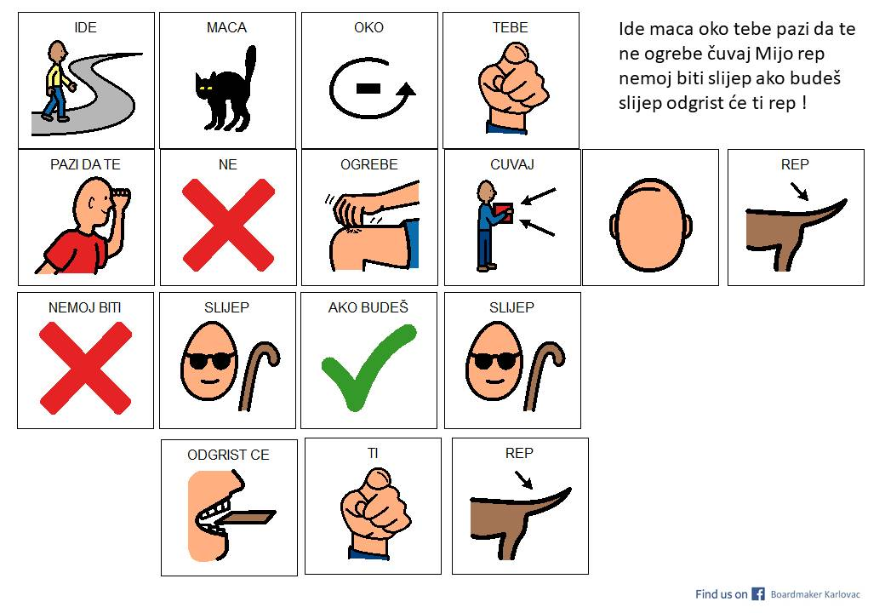

**UPOZNAVANJE ŠKOLE I RADNE OKOLINE: I danas zbrajamo brojeve do 10.**

Najprije brojite do 10. ( S.G: svaki broj koji izgovoriš napiši na papir)

Uz pomoć slikovnih prikaza riješite zadatke, a zatim ih i pročitajte.

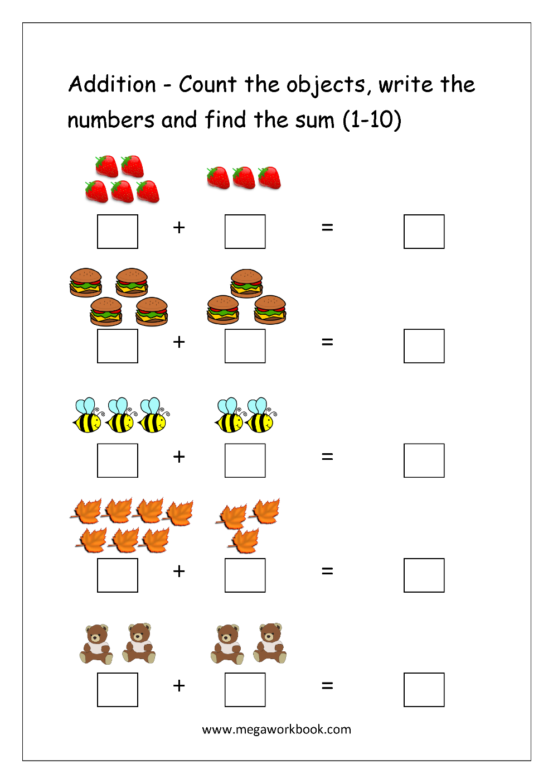

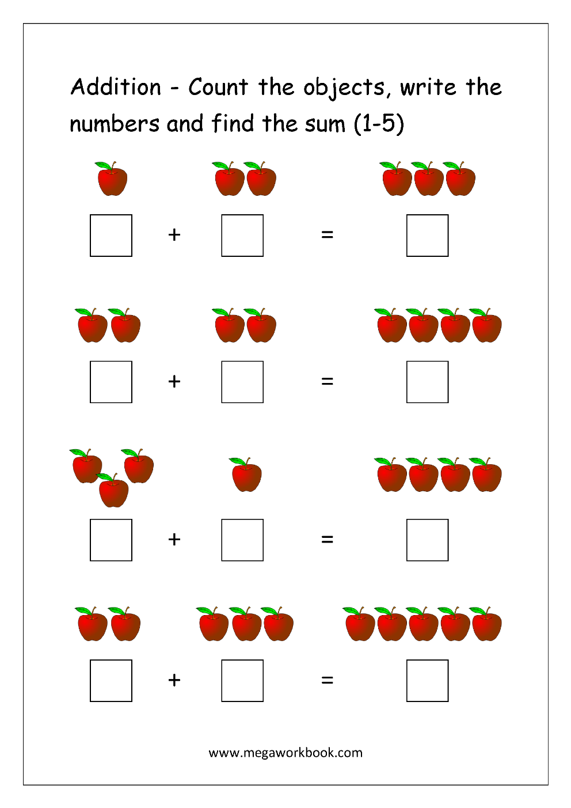

**SKRB O SEBI: Slaganje odjeće**

Jučer si zajedno s mamom slagao majice i hlače. Pokušaj danas sam složiti jednu majicu i jedne hlače.

**RADNI ODGOJ: Higijena stanovanja ( Čistimo igračke)**

**Danas je došao red i na igračke. Igračke diramo rukama, stavljamo na pod… Igračke trebaju biti čiste pa danas brinemo o higijeni igračaka.**

Plastične i gumene igračke operite u posudi s toplom vodom. Zajedno s mamom stavi u jednu posudu toplu vodu i malo pjene za kupanje te uzmi spužvicu i polako operi igračke. Nakon što si ih oprao osuši ih krpom.

**LIKOVNA KREATIVNOST: Tonovi boja**

Pogledaj sliku. Pokušaj prepoznati o kome se radi na slici.

Uz pomoć roditelja, udomitelja, braće ili sestara pokušaj nacrtati leptira na sljedeći način i obojati ga.

Uputa:

U bilježnicu nacrtaj plavi pravokutnik.

Zatim nacrtaj žuti krug.

S lijeve strane stavi lijevi dlan i ocrtaj ga olovkom.

S desne strane stavi desni dlan i ocrtaj ga olovkom.

Krila leptira oboji različitim tonovima ljubičaste boje. ( kada dodajemo bijelu temperu ljubičastoj boji ona postaje svjetlija, a kada dodajemo crnu temperu postaje tamnija)



  